**СОВЕТЫ ЛОГОПЕДА**

**РОДИТЕЛЯМ БУДУЩИХ ПЕРВОКЛАССНИКОВ**

Правильная речь является важнейшим условием для успешного обучения ребенка в школе. Чем лучше развита у ребенка устная речь, тем легче ему будет овладеть чтением и письмом.

До поступления в школу родителям следует обратить внимание на следующее:

1. ***Состояние звукопроизношения***

Ребенок к 6-7 годам должен четко произносить все звуки.

1. ***Состояние фонематических процессов***

Этот раздел подразумевает умение ребенка подбирать слова с определенным звуком, владение навыками элементарного звукового анализа и синтеза (определение первого и последнего звуков в слове, умение из звуков составить слово, посчитать количество звуков), умение различать и повторять сочетания типа: ба-па-ба, та-ца-та, вы-вы-фы и др.

1. ***Состояние грамматического строя***

Следует обратить внимание на словообразование (дождь - дождик), словоизменение (стул - стулья), согласование (желтый мяч), управление (вышел из дома, рассказал о друге).

1. ***Состояние слоговой структуры слова***

Шестилетний ребенок умеет безошибочно произносить слова типа: велосипедист, экскурсовод и т.п.

1. ***Состояние словарного запаса***

В словаре 6-7-летнего ребенка должно быть около 2000 слов, в числе которых представлены все части речи. Считать слова, известные Вашему ребенку, конечно же, не нужно, да и это невозможно. Но Вы можете проверить знание ребенка лексики по темам: «Семья», «Игрушки», «Мебель», «Одежда», «Продукты», «Животные дикие и домашние» и т.п. (т.е. всё то, что проходил ребенок в детском саду).

1. ***Состояние связной речи***

Учите детей отвечать полными предложениями на вопросы, предложите сочинить или пересказать сказку и рассказ, продолжить предложение, описать то, что происходит на улице, картине, др.

1. ***Развитие мелкой моторики***

Часто обучение письму вызывает у детей наибольшие трудности. Для того, чтобы избежать данных проблем, нужно решить вопрос о готовности к письму непосредственно руки.

Успешному развитию мелкой моторики способствует лепка из пластилина, глины, теста; игры с мелким конструктором; пазлы, мозаика, застёгивание и расстёгивание пуговиц; пособия-шнуровка, завязывание шнурков, развязывание узелков на шнурках; раскрашивание, штриховка, рисование (фломастеры не рекомендуются); нанизывание бус, бисероплетение; многое другое.

1. ***Состояние пространственных функций***

Умение определять «право – лево» в различных условиях, положениях тела, умение узнавать предметы, буквы в разных положениях (перевёрнутые, заштрихованные наложенные друг на друга и пр.).

1. ***Развитие коммуникативных функций***

Полноценному развитию коммуникативных функций ребенка способствует постоянное общение с детьми, взрослыми.  Речь идет об умении слушать, запоминать и выполнять инструкции и о выстраивании полного, развернутого, уверенного общения.

1. ***Развитие процессов внимания, памяти***

Сегодня довольно большой выбор упражнения и заданий для развития внимания и памяти. Их можно купить, можно найти в интернете. Например, найти 10 отличий на двух практически одинаковых картинках; пройти по лабиринту; увидеть недостающие детали; запомнить ряд слов или предметов; и т.д.

1. ***Развитие мышления***

Развитое мышление предполагает умение ребенка обобщать слова или предметы («назови одним словом»: например, стол, стул, кровать, шкаф – это мебель); умение классифицировать («распредели на группы»: помидор, огурец, яблоко, морковь, груша, персик); умение выделять лишнее с объяснением (тарелка, вилка, мячик, чашка).

***Обязательно ли ребенок должен уметь читать к 1 классу?***

***Не обязательно.***

Важно не учить читать, а развивать речь ребенка. Не учить писать, а создать условия для развития мелкой моторики.

Как единодушно считают педагоги, намного важнее, чтобы ребенок был общительным, любопытным, не боялся высказывать свое мнение, отвечать на вопросы учителя, логически мыслил, хорошо пересказывал, фантазировал и «воображал». Чтобы был достаточно самостоятельным: мог обслужить себя в быту (аккуратно одеться – раздеться, беречь и содержать в порядке свои вещи), без помощи взрослых выполнять простейшие задания. Бросьте все силы на пополнение словарного запаса (беды нашего времени), обеспечив ребенка не только детским (в саду), но и взрослым уровнем общения. Также в начальной школе потребуется развитая рука (для письма): подарите ребенку конструктор и раскраску, пусть он строит, лепит... Научите правильно держать ручку.

Исходя из опыта ведущих педагогов, родителям будущих первоклассников можно дать **следующие рекомендации:**

* Больше читайте! Читайте вслух ребенку, рассматривайте с ним иллюстрации в книге, пусть пробует читать сам (хотя бы коротенькие знакомые слова).
* Развивайте общую и мелкую моторику ребенка: больше рисуйте, раскрашивайте, лепите из пластилина, собирайте бусы.
* Работайте над развитием познавательных способностей ребенка: разучивайте стихи, придумывайте рассказы.
* Дома чаще играйте с детьми в дочки-матери, магазин, больницу, парикмахерскую, стройку и т.п., это лучший способ научить малыша организации своей деятельности и умению действовать по инструкции.
* Будьте последовательны в своих требованиях. С пониманием отнеситесь к тому, что многое не будет получаться сразу.

К поступлению в 1 класс ребенок должен знать:

- свои имя и фамилию, адрес, имена членов семьи, номер телефона мамы / папы

- знать времена года, названия месяцев, дней недели

- уметь различать цвета

- уметь объединять предметы в группы: мебель, транспорт, одежда, обувь, растения, животные и т.д.

- иметь элементарные представления об окружающем миру: о профессиях, явлениях природы, правилах общения и поведения.

Если у ребенка есть логопедические проблемы, то важно перед поступлением в школу продолжать занятия у логопеда.

Самое главное, что Вы должны оставаться для Вашего ребёнка любящим и понимающим родителем и не берите на себя роль учителя.

Успехов!

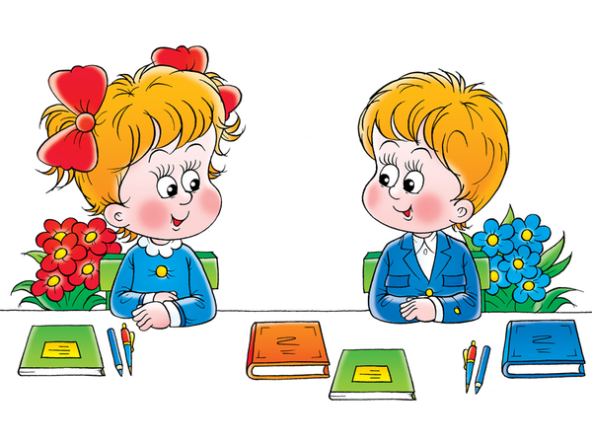

**Источник:**

https://nsportal.ru/shkola/materialy-dlya-roditelei/library/2017/02/12/sovety-logopeda-roditelyam-budushchih